30.05.2022г. | 4-А | Русский язык | Учитель: Иващенко Т.А.

Тема. Повторение. Части речи
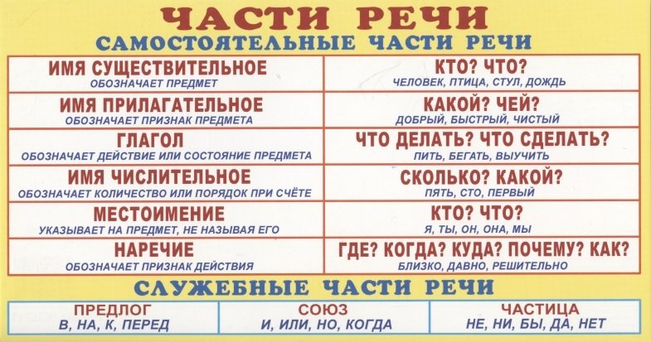
- Вспомни.

- Выполни устно упр.312 на стр.141.

- Выполни упр. 315 на стр.141 .

- Выполни упр.302 на стр. 137 (звуко –буквенный разбор слова «морковь» можно не выполнять).

Работы выслать на почту t.a.ivashchenko@mail.ru

Консультацию в ходе изучения материала можно получить в телефонном режиме с 09.00 до 15.00.

